新 书 推 荐

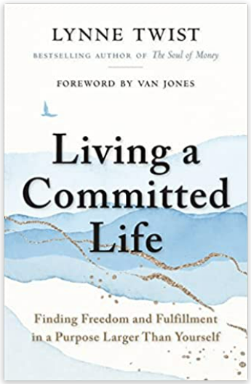
中文书名：《让生活充满意义：在超越自我的目标中实现自由和充实》
英文书名：Living a Committed Life: Finding Freedom and Fulfillment in a Purpose Larger Than Yourself
作 者：Lynne Twist
出 版 社：Berrett-Koehler Publishers
代理公司：ANA/ Susan Xia
页 数：240页
出版时间：2022年10月
代理地区：中国大陆、台湾
审读资料：电子稿
类 型：励志

内容简介：

如果致力于比自我更大的事情，生活会是怎样的？在全球转型思想领袖林恩·特维斯的最新著作中找到答案。
一个人如何在世界上发挥作用？人类从未中断过寻找生活的意义，当我们面临这十年及今后的挑战时，更需要加以探索。
《让生活充满意义》展示了超越自我的奉献力量，教你如何过一种奉献的生活，从最真实的自我中获取资源和能力。林恩·特维斯分五部分介绍了如何做出和履行承诺，参与个人和集体行动，以及如何通过联系和协作来发挥作用。
通过分享她生活中的故事和观点，特维斯呈现了她作为多种事业的思想领袖和积极分子的独特经历，从结束世界饥饿和保护亚马逊雨林到赋予女性领导力。本书介绍了使她成功的指导原则，并将灵感转化为个人的行动。

作者简介：

四十多年来，作为公认的全球远见者，林恩·特维斯（Lynne Twist）致力于减轻贫困，结束世界饥饿，支持社会正义和可持续性。她还是Pachamama Alliance的共同创始人和 Soul of Money Institute的创始人。特维斯与50个国家的10万多人合作，举办研讨会、主题演讲和一对一辅导课程，探讨如何以正直的态度筹集资金，开展有意识的慈善活动，以及如何与金钱建立健康的关系。她是畅销书《金钱的灵魂》（The Soul of Money）的作者，该书已在世界各地销售了20万册，翻译成了九种语言。

媒体评价：

“林恩·特维斯在这本鼓舞人心的书中强调，我们每人每天都会产生影响。让我们做出明智的决定并共同努力—累积效应将使世界变得更美好。”
----珍·古道尔博士（Jane Goodall），女爵士，珍·古道尔研究所创始人兼联合国和平使者
“《让生活充满意义》在我们迫切需要的时候是一盏希望的灯塔”。
----杰克·坎菲尔（Jack Canfield），《心灵鸡汤》系列和《成功原则》的合著者

“本书具有林恩独特的文采，真挚而鼓舞人心，是一份无价之宝，也是过上真正有意义的生活的永恒指南。”
----拉杰·西索迪亚（Raj Sisodia），Conscious Capitalism Inc.的共同创始人

谢谢您的阅读！
请将反馈信息发至：夏蕊（Susan Xia）
安德鲁·纳伯格联合国际有限公司北京代表处
北京市海淀区中关村大街甲59号中国人民大学文化大厦1705室
邮编：100872
电话：13581679124
传真：010-82504200
Email：susan@nurnberg.com.cn
网址：http://www.nurnberg.com.cn
微博：http://weibo.com/nurnberg
豆瓣小站：http://site.douban.com/110577/

